彰化縣100年度芬園國小「擁報幸福」成果報告

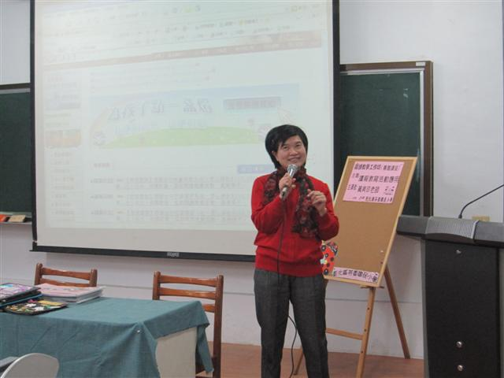
舉辦讀報研習

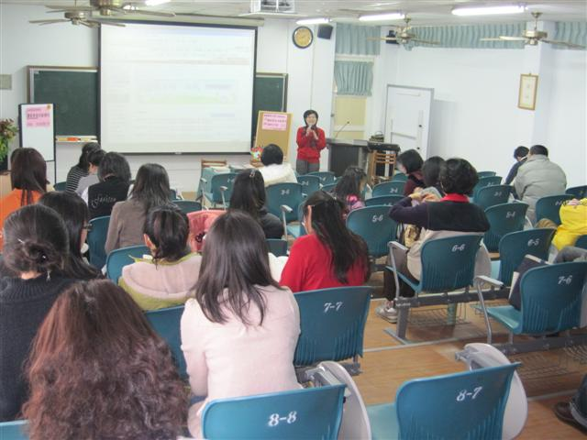
舉辦讀報研習

彰化縣100年度芬園國小「擁報幸福」成果報告
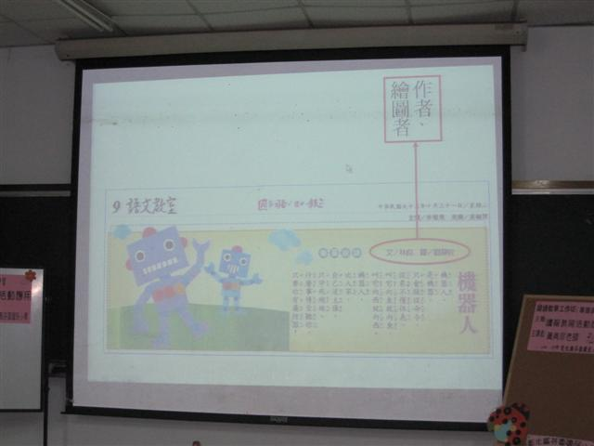
介紹國語日報版面

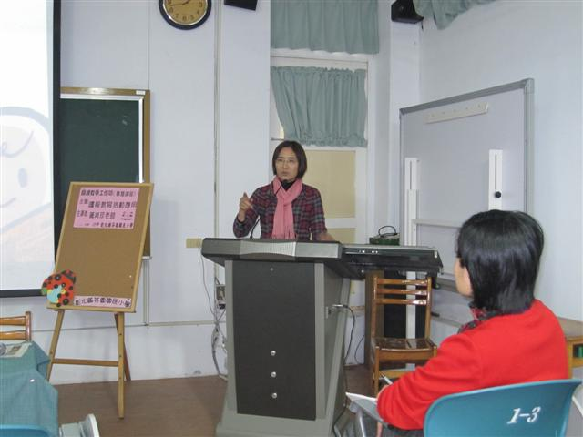
認識國語日報

彰化縣100年度芬園國小「擁報幸福」成果報告

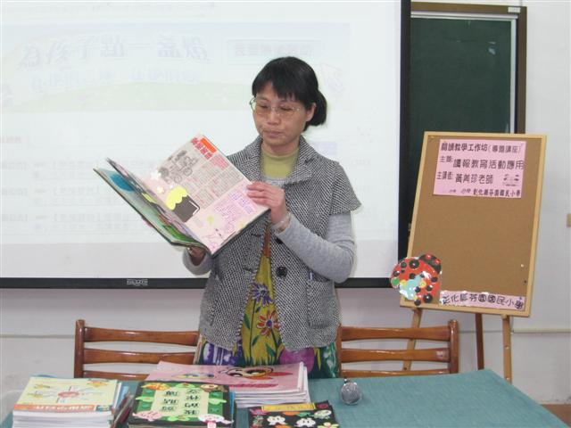
教師指導剪報心得分享
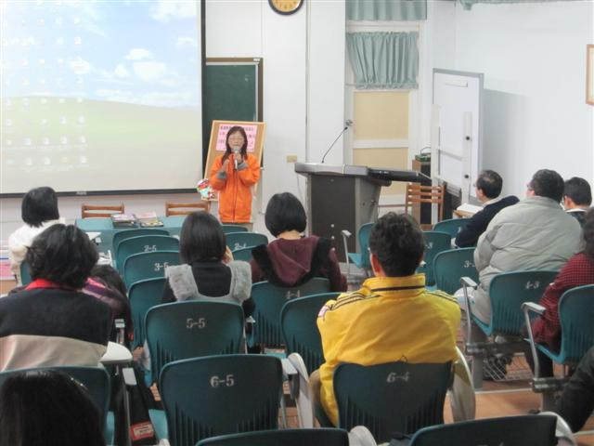
教師讀報心得分享

彰化縣100年度芬園國小「擁報幸福」成果報告
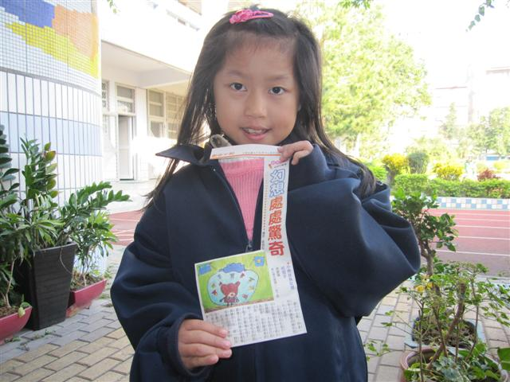
學生作品刊登在國語日報

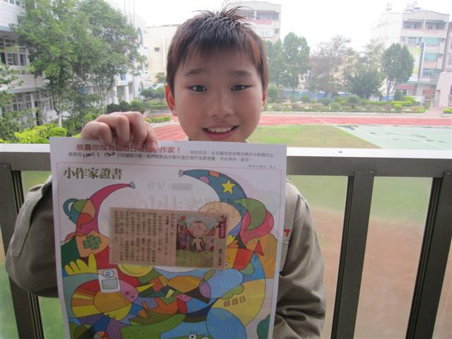
學生作品刊登在國語日報

彰化縣100年度芬園國小「擁報幸福」成果報告
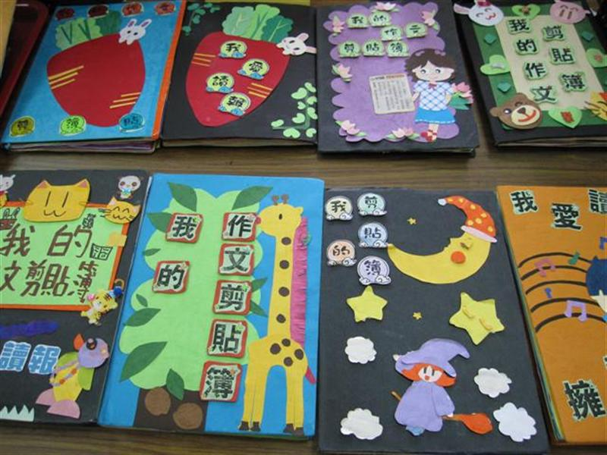
學生剪報作品

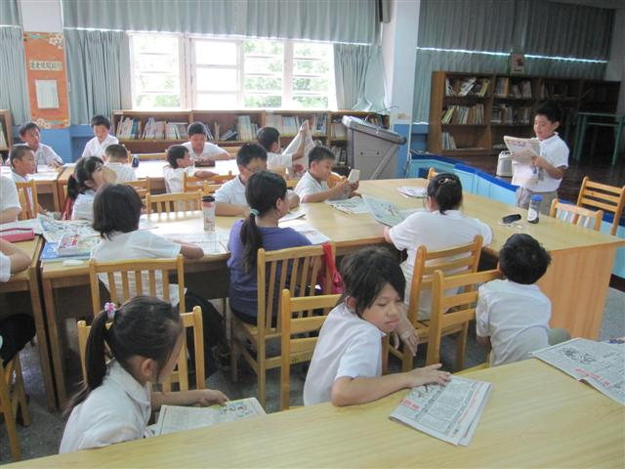
學生上台讀報

彰化縣100年度芬園國小「擁報幸福」成果報告
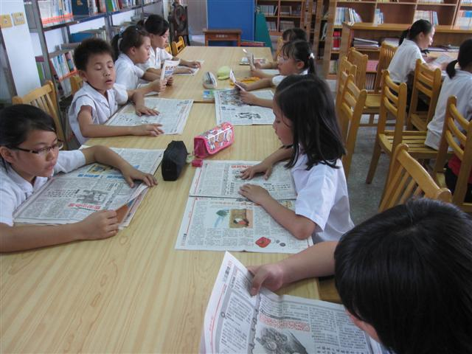
學生讀報情形

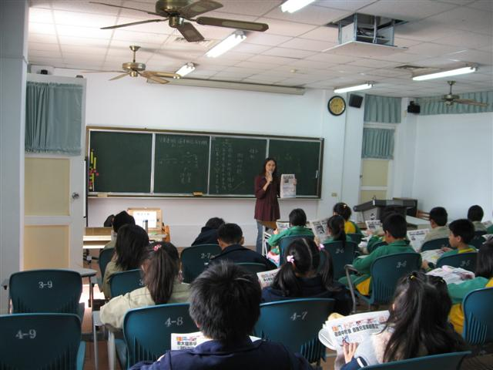
讀報小記者訓練情形

彰化縣100年度芬園國小「擁報幸福」成果報告
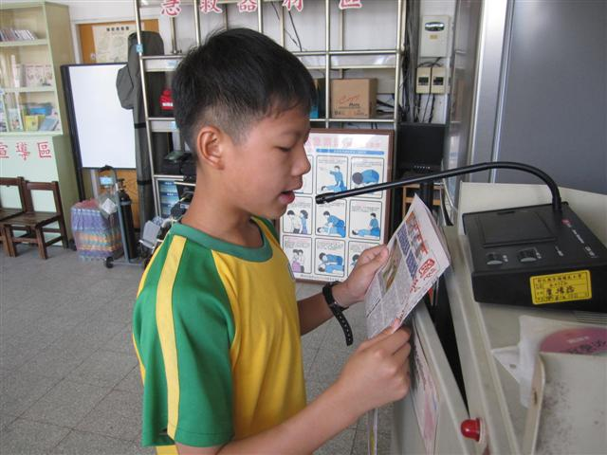
讀報小記者每日廣播讀報

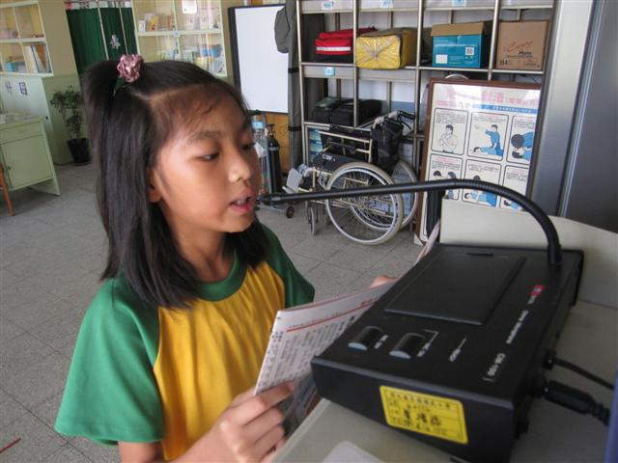
讀報小記者7：35晨間讀報

彰化縣100年度芬園國小「擁報幸福」成果報告
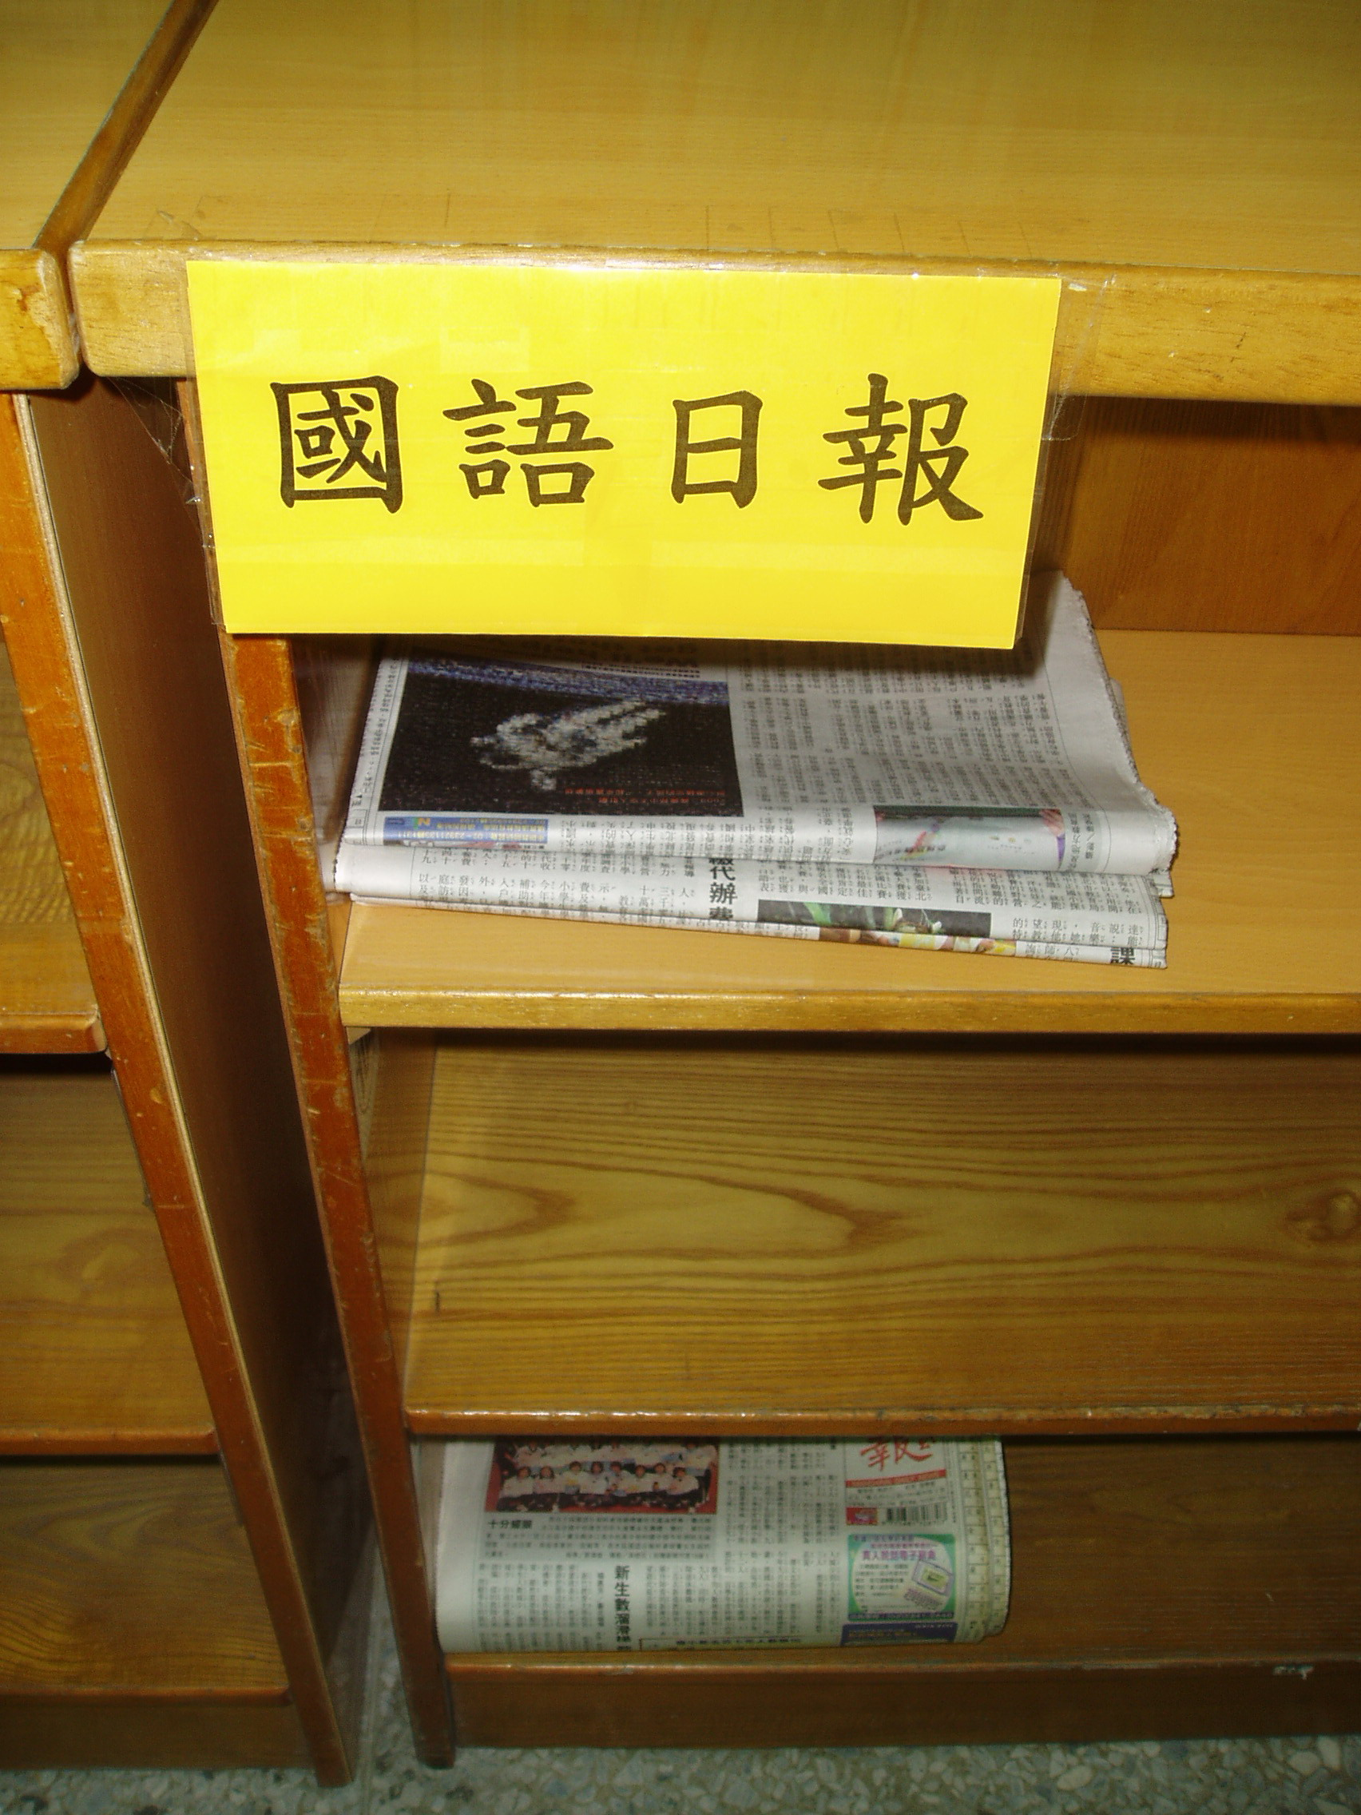
教室內「報紙的家」

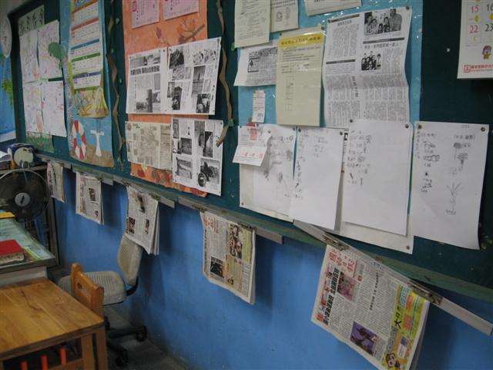
利用報夾整理每日報紙

